試說《清華柒·越公其事》中的“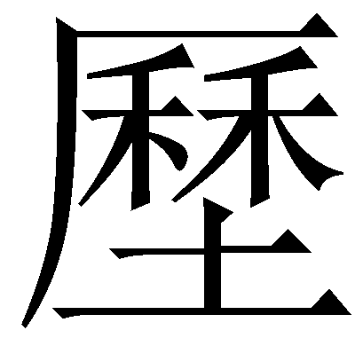”字

（首發）

劉剛
安徽大學漢字發展與應用研究中心

《清華柒·越公其事》中有這樣一個字，凡兩見：
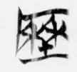 越公32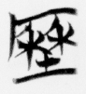越公41
其相關辭例分別為：
（1）亓（其）蓐（農）夫老弱堇者，王必酓（飲）飤（食）之。【簡32】
（2）凡成（城）邑之司事及官帀（師）之【簡40】人，乃亡（無）敢增亓（其）政以為獻於王。
32號簡的“堇”，整理者讀為“勤厤”，引《說文》“厤，治也”為說；41號簡的“”，整理者讀為“益”， 把“增益其征”解釋為加重賦稅負擔。綜合看來，整理者認為“”字是從“厤”得聲的。
從字形來說，把“厤”當做“”的聲符確實是最直接的。不過，我們注意到，除秦文字外，戰國文字中其實一直沒有出現過明確的從“厤”得聲的字，“歷”、“曆”等詞都是用與之音近的“鬲”聲字表示的。換句話說，古音在錫部的“厤”很可能僅見於秦文字系統。
戰國文字中有如下之形：
A 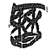清華簡·繫年014清華簡·繫年014
B 古玉印集存87號包山181
清華簡《繫年》14號簡之字可隸定作“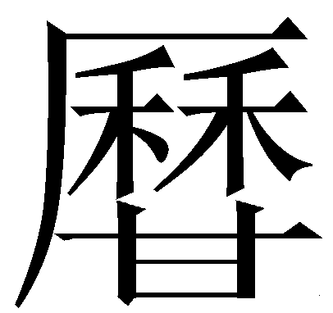”，在簡文中用作飛廉之“廉”。徐在國先生據此把《古玉印集存》87號的私印姓氏讀為“鬭廉”，其說可信。包山簡181號簡之字與《古玉印集存》87號近同，似也可以讀為“廉”。
左塚漆梮第五欄有“ ”字，黃鳳春、劉國勝先生把此字上方隸定為“廉”，讀為“謙”。聯繫清華簡《繫年》14號簡的“”字來看，“”可能是“”字的另一種寫法。中間類似兩個“束”的部分，可以視作聲化從“兼”，也可以認為是表示“石”字省體的兩橫位移所致（即看成是上引包山181簡字形變化而來的，類似兩個“束”的部分畢竟與“兼”形體不同，所以兩橫位移的可能性更大）。與上引左塚漆梮文字形體有關的還有上博簡《周易》中用作“謙”卦卦名的一個字：
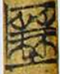上博三·周易12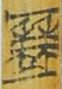上博三·周易12 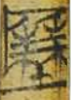上博三·周易12 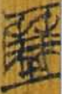上博三·周易12
二形上部相同，所異者下部一從“土”、一從“甘”而已。學者多把上博簡《周易》之字隸定為“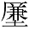”。如果我們肯定左塚漆梮的“”和清華簡《繫年》14號簡的“”是同一個字的不同寫法，那麼上博簡《周易》的“”和《清華柒·越公其事》的“”無疑也應該看作同一個字。然則“”可以分析為從“土”、“”省聲。
下面談談“”在《越公其事》中的用法。
32號簡的“堇”，可讀為“饉歉”。《廣雅·釋天》：“一穀不升曰歉、二穀不升曰饑、三穀不升曰饉、四穀不升曰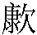、五穀不升曰大侵。”王念孫《疏證》云：
此襄二十四年《穀梁傳》文也。《穀梁傳》歉作嗛，作康。范甯注云：嗛，不足貌。康，虛也。侵，傷也。案，歉、饑、饉、，皆虛乏之名，饑與飢同意。卷三云：歉、堇，少也。堇與饉同意。
可見“饉”、“歉”既可以表示因自然災害造成的不好年景，也可以表示食物匱乏。古書中雖然沒有“饉”“歉”連文的例子，但是卻常見與“饉歉”組合方式類似的“饑饉”一詞：
《逸周書·史記解》：“昔者有洛氏宮室無常，池囿廣大，工功日進，以後更前，民不得休。農失其時，饑饉無食，成商伐之，有洛以亡。”
《新書·禮》：“雖有凶旱水溢，民無饑饉。”
《韓非子·顯學》：“無饑饉疾疚禍罪之殃獨以貧窮者，非侈則墯也。”
簡文“亓（其）蓐（農）夫老弱堇者，王必酓（飲）飤（食）之”，意思是說“農夫老弱和食物匱乏者，越公都會給他們提供飲食”。
41號簡文的“增”可以讀為“增歉”，其義與“增減”、“增損”相近。整理者讀“增”為“增益”，當是考慮了上文有“或告於王廷曰：…今征重”這樣的句子，“乃亡（無）敢增亓（其）政（征）以為獻於王”應該是整理者所言的“不敢增加稅賦”的意思。現在我們把“增”讀為“增歉”，似乎與簡文不很統一。這個問題應該怎麼解釋呢？我們知道古漢語中有一類偏義複詞，由兩個相反、相對的詞素組成，在具體的上下文中只取其中一個詞素義作爲詞義。例如：
《戰國策·魏策》：“懷怒未發，休祲降於天。”
《史記·刺客列傳》：“多人，不能無生得失。”
《漢書·外戚傳》：“將軍領天下，誰敢言者？緩急相護，但恐少夫無意耳。”
《列子》：“無羽毛以禦寒暑。”
“乃亡（無）敢增（歉）亓（其）政（征）以為獻於王”中的“增（歉）”應該也屬於這樣一類詞語，其語義偏向于“增”。

周波：《戰國時代各系文字間的用字差異現象研究》040條，綫裝書局，2012年。《越公其事》簡61就有表示“歷”的“鬲”。
徐在國：《利用清華簡考釋楚璽一則》，《歷史語言學研究》第七輯，178-181頁，商務印書館，2014年。
黃鳳春、劉國勝：《記荊門左塚楚墓漆梮》，《第四屆國際中國古文字學研討會論文集》493-501頁，2003年。

